圖形識別作業

1. 使用 Python、OpenCV、numpy 去製作這次的作業，途中參考網路上的資料及找同學一起討論完成。
2. 結果

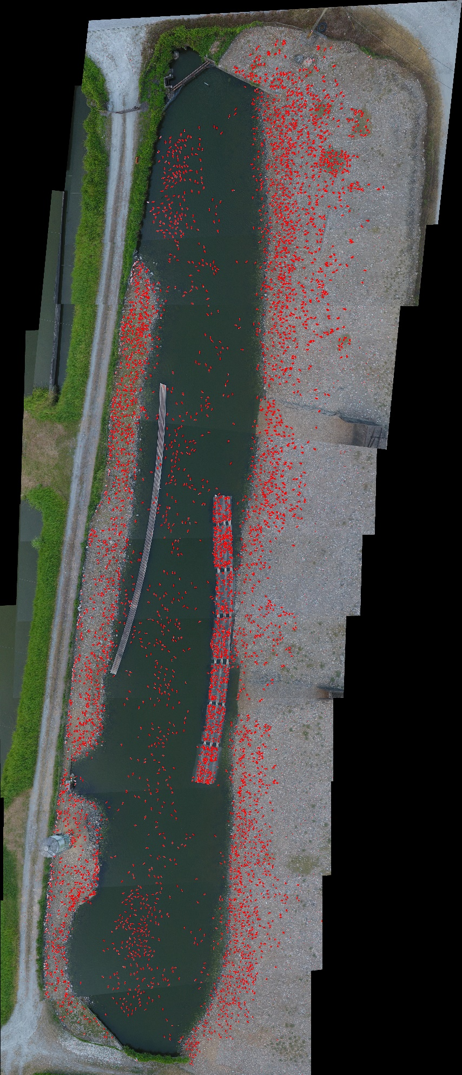

1. 討論結果

依照自己所實做出來的程式碼，只有在設定辨別白色的(r,g,b)數值上會對標出鴨子產生影響。若想要更加準確的標出鴨子還是需要把貝斯訓練模型實做出來。

1. 總結

因為自己對於這次所使用的工具不熟悉加上能力不足，沒辦法很完整的完成這次作業，但對於這兩項工具有了更深入的了解跟應用，像是 Python 的一些基本實作；以及如何使用 OpenCV 對圖片進行處裡，例如:取出圖片RGB數值、影像的圖取以及儲存、影像灰階 等等……，還有就是認識到GitHub這個開源程式碼的網站， 裡面有很多各國的人寫出來的程式碼，對於自己學習這方面相關內從很有幫助。對於這個學科項目是新手，也對於這次的作業的了解度不夠，感覺不容易，但是想積極去了解這方面的內容，從第一個作業看來，自己這方面的能力非常不足，之後會閱讀更多這方面的相關資料跟書籍以提升自己的能力，希望自己能在下次在做作業時能夠順利的完成。